1、user.dat是个文本文件，放在eclipse的根目录：

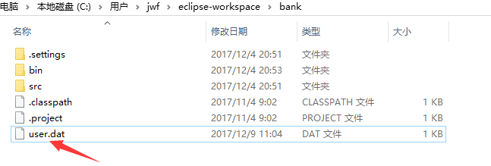

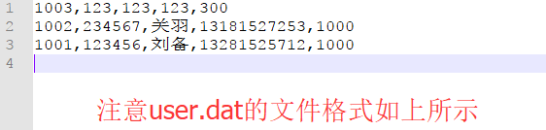

2、User.java没有改变

3、DBUtil.java加上了文件读取功能。在构造方法中，调用对应方法实现。这些方法的代码在PPT中

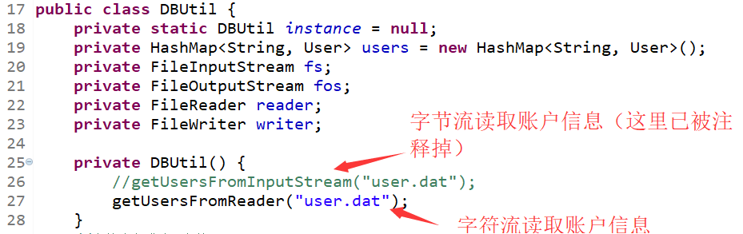

4、Bank.java中，添加了注册账户和存盘操作的选项。相应的提示信息有所改变，根据提示调用不同的方法（这些方法的代码已经放在PPT中）：

